

Báo cáo môn Dự Án 1

Phần mềm quản lý chi tiêu

|  |  |
| --- | --- |
| **Nhóm 2** | |
| **Thành viên** | Nguyễn Phi Long - PH08645  Phạm Khắc Thanh - PH07933  Lưu Hoàng Long – PH07985  Nguyễn Bình Minh - PH07901 |

**Giảng viên: Hoàng Quốc Việt**

- Hanoi, 9/2019 -

|  |
| --- |
|  |

**MỤC LỤC**

1. Khởi điểm 4

1.1. Lấy thông tin khách hàng 4

1.2. Lấy thông tin nhu cầu từ khách hàng 4

2. Đặc tả yêu cầu 4

2.1. Chức năng hệ thống 5

2.2. Lưu đồ chức năng 6

**3. Kiến trúc và thiết kế dự án------------------------------------------------------------------------------------------------18**

*3.1 Data Flow Diagram-----------------------------------------------------------------------------------------------18 3.2 User Case------------------------------------------------------------------------------------------------------------19*

*3.3 Entity Relationship Diagram(ERD)-----------------------------------------------------------------------------20 3.4 Table Design--------------------------------------------------------------------------------------------------------23*

*3.5 Screen Design------------------------------------------------------------------------------------------------------25* ***4. Phân công công việc--------------------------------------------------------------------------------------------------------40***

# * Thành lập đội khảo sát.

- Hôm nay, ngày 11/12/2019, đội dự án (nhóm 2) chúng tôi bao gồm các thành viên:

+ Nguyễn Phi Long

+ Lưu Hoàng Long

+ Nguyễn Khắc Thanh

+ Nguyễn Bình Minh

Nhóm chúng tôi quyết định thành lập đội khảo sát đến trường Cao Đẳng FPT Polytechnic để khảo sát nhu cầu quản lí chi tiêu của sinh viên và giảng viên của trường.

1. **Khởi điểm**

## Lấy thông tin khách hàng

- Sau khi tiếp xúc với khách hàng đội khảo sát đã tiếp nhận và thu thập thông tin khách hàng gồm những thông tin như sau:

- Khách hàng: Sinh viên, giảng viên trường Cao Đẳng Thực Hành FPT Polytechnic

- Địa chỉ: Tòa nhà FPT Polytechnic (nhà H), Hàm Nghi, Mỹ Đình, Nam Từ Liêm, Hà Nội

# Lấy thông tin nhu cầu từ khách hàng

**-** Sau khi tìm hiểu và thu thập thông tin, đội khảo sát đã xác nhận sinh viên và giảng viên của trường thực hiện công việc quản lí chi tiêu của mình trên giấy hoặc thậm chí không thực hiện. Điều này gây ra những khó khăn về mặt quản lí tài chính của mỗi người. Vì vậy, để được thuận lợi hơn trong công việc quản lý tài chính, chúng tôi đã quyết định tạo ra một phần mềm quản lý chi tiêu để thuận tiện hơn cho công việc quản lý tài chính của mỗi người.

|  |  |
| --- | --- |
|  |  |

1. **Đặc tả yêu cầu**

## Chức năng hệ thống

|  |  |  |  |  |
| --- | --- | --- | --- | --- |
| **STT** | **Chức năng** | **Nội dung** | **Input** | **Output** |
| 1 | Thêm nguồn tiền | Người dùng thêm nguồn tiền mới | Nhập: - Tên nguồn tiền  Chọn: - Loại thu hoặc chi | Thông báo thêm nguồn tiền thành công |
| 2 | Xóa  nguồn tiền | Người dùng xóa nguồn tiền có sẵn | Chọn một nguồn tiền có trong bảng | Thông báo xóa nguồn tiền thành công |
| 3 | Thêm thu nhập | Người dùng thêm các khoản thu nhập | Nhập: - Tên thu nhập  - Số tiền  - Ngày/Tháng/Năm  - Ghi chú  Chọn: - Nguồn thu  - Hũ thu nhập | Thông báo thêm thu nhập thành công |
| 4 | Sửa thu nhập | Người dùng sửa nguồn thu nhập đã chọn | 1. Chọn một thu nhập trong bảng  2. Sửa: - Tên thu nhập  - Số tiền  - Ghi chú  - Hũ hưởng thụ  - Nguồn thu nhập | Thông báo sửa thu nhập thành công |
| 5 | Xóa thu nhập | Người dùng xóa nguồn thu nhập | Chọn nguồn thu nhập có trong bảng | Thông báo xóa thu nhập thành công |
| 6 | Thêm chi tiêu | Người dùng thêm các khoản chi tiêu | Nhập: - Tên thu nhập  - Số tiền  - Ngày/Tháng/Năm  - Ghi chú  Chọn: - Nguồn thu  - Hũ thu nhập | Thông báo thêm chi tiêu thành công |
| 7 | Sửa chi tiêu | Người dùng sửa các khoản chi tiêu | 1. Chọn một chi tiêu trong bảng  2. Sửa: - Tên chi tiêu  - Số tiền  - Ghi chú  - Hũ chi tiêu  - Nguồn chi tiêu | Thông báo sửa chi tiêu thành công |
| 8 | Xóa chi tiêu | Người dùng xóa các khoản chi tiêu | Chọn khoản chi tiêu có trong bảng | Thông báo xóa chi tiêu thành công |
| 9 | Sửa tỉ lệ hũ | Người dung sửa tỉ lệ các hũ theo tùy chọn | Người dùng nhập tỉ lệ từng hũ | Thông báo sửa tỉ lệ hũ thành côn |

**2.2 Lưu đồ chức năng:**

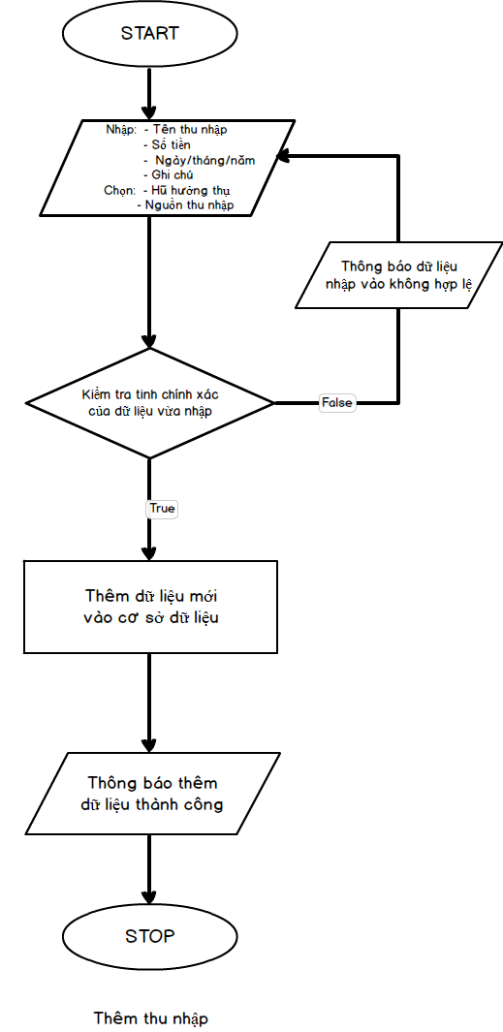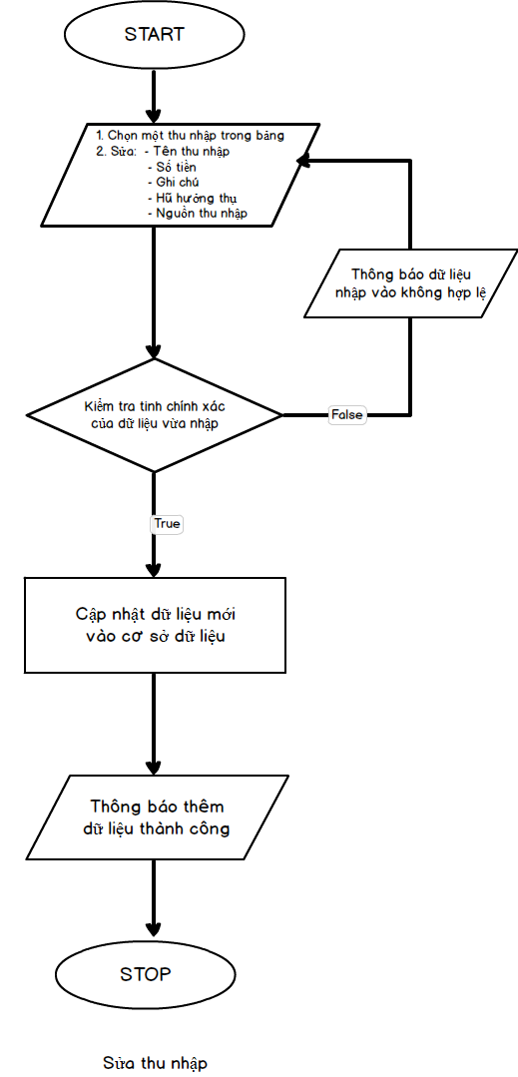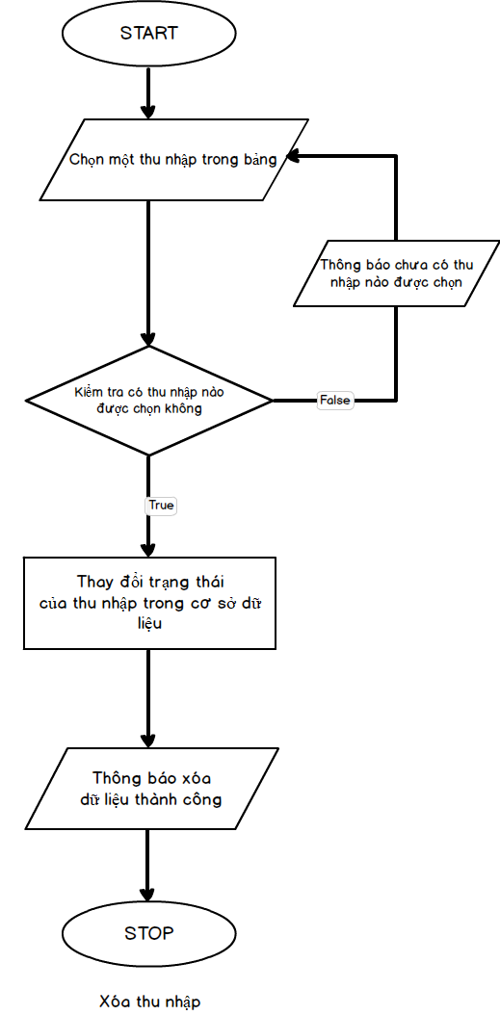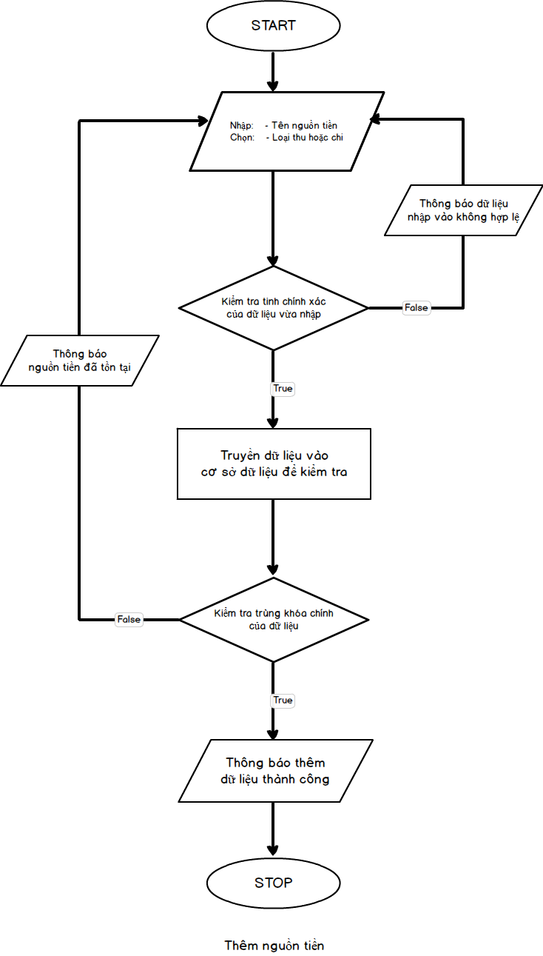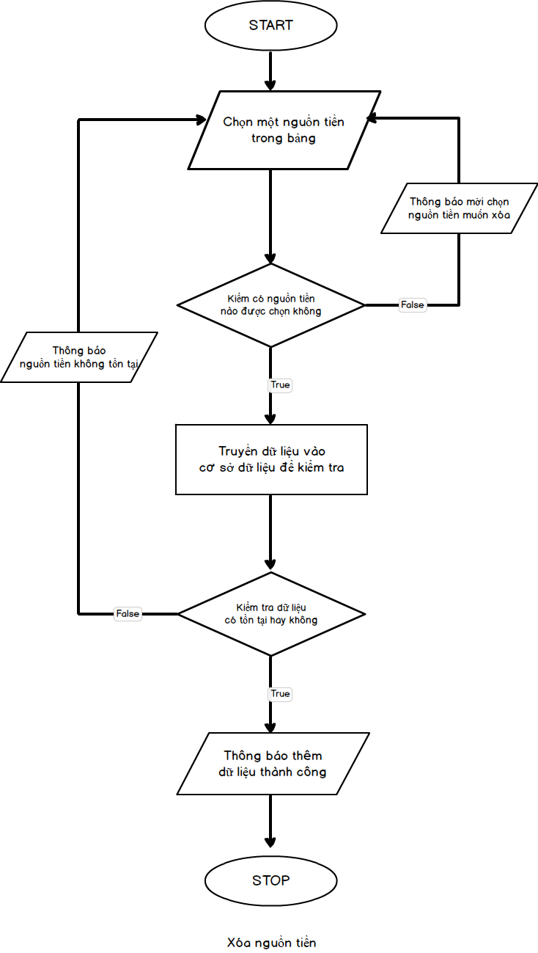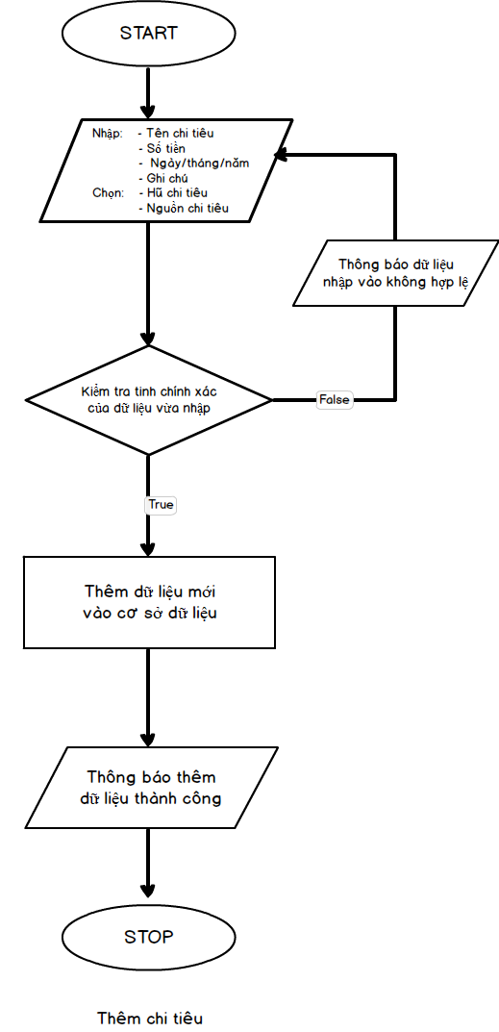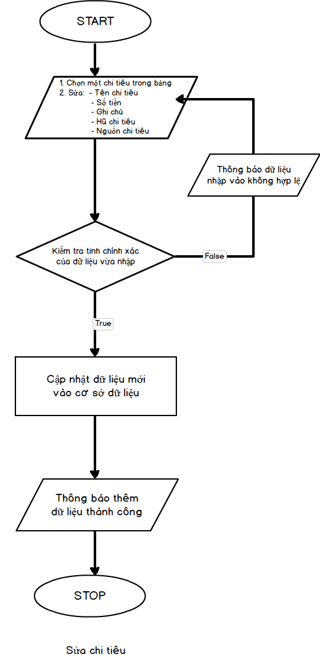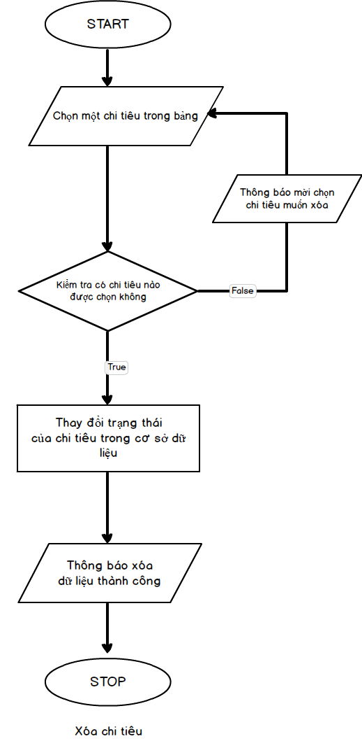

**3. Kiến trúc và thiết kế dự án:**

**3.1 Data Flow Diagram:**

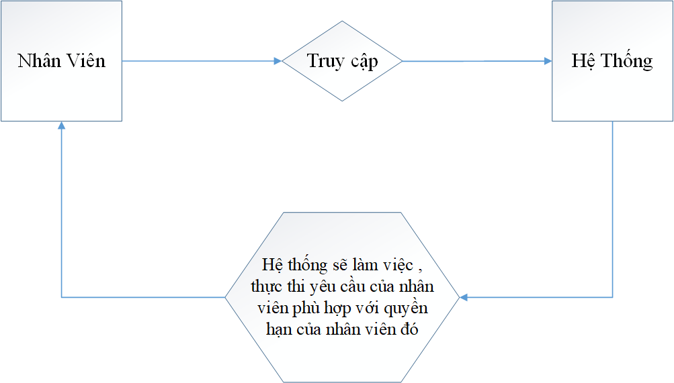

**3.2 User Case:**

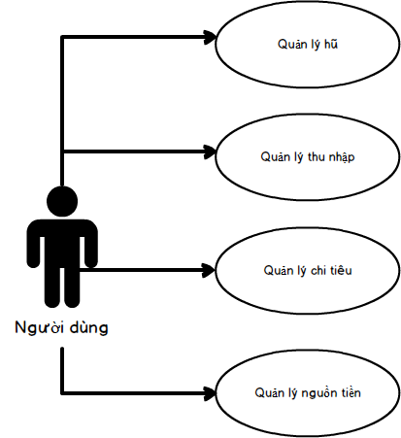

**3.3 Entity Relationship Diagram (ERD):**

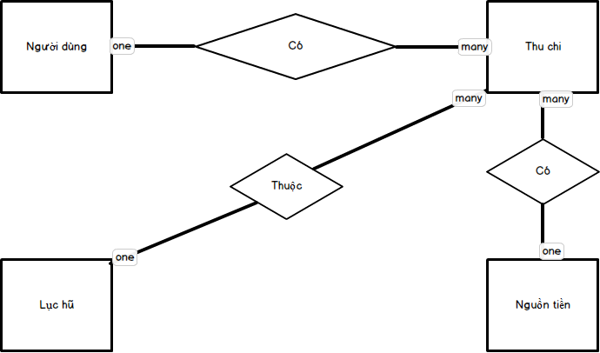

**Mô tả chi tiết thuộc tính của các thực thể:**

**1 Thực thể lục hũ(LUCHU):**

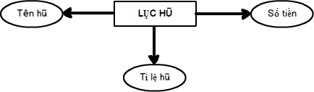

**2 Thực thể nguồn tiền (NGUONTIEN):**

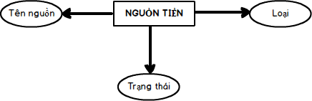

**3. Thực thể người dùng (NGUOIDUNG):**

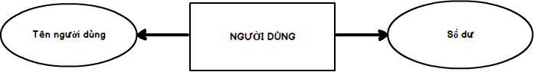

**4. Thực thể thu chi (THUCHI):**

**3.4 Table Design:**

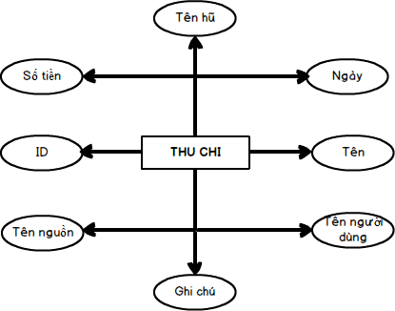

Thiết kế cơ sở dữ liệu trên hệ quản trị dữ liệu SQL Server:

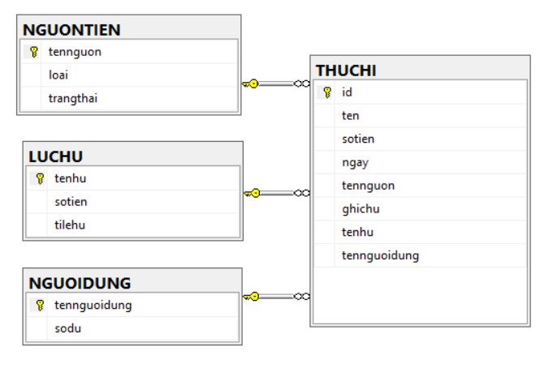

Bảng **LUCHU**:

|  |  |  |  |  |
| --- | --- | --- | --- | --- |
| **Tên cột** | **Kiểu dữ liệu** | **Null** | **Ràng buộc** | **Mô tả** |
| **Tenhu** | Nvarchar(50) | Not null | Primary key | Tên hũ |
| Sotien | Int | Null |  | Số tiền |
| Tilehu | Int | Null |  | Tỉ lệ hũ |

Bảng **NGUONTIEN**:

|  |  |  |  |  |
| --- | --- | --- | --- | --- |
| **Tên cột** | **Kiểu dữ liệu** | **Null** | **Ràng buộc** | **Mô tả** |
| **Tennguon** | Nvarchar(50) | Not null | Primary key | Tên nguồn |
| Loai | Nvarchar(50) | Null |  | Loại |
| Trangthai | Nvarchar(50) | Null |  | Trạng thái |

Bảng **THUCHI**:

|  |  |  |  |  |
| --- | --- | --- | --- | --- |
| **Tên cột** | **Kiểu dữ liệu** | **Null** | **Ràng buộc** | **Mô tả** |
| **id** | Int | Not null | Primary key | Số thứ tự |
| ten | Nvarchar(50) | Null |  | Tên |
| sotien | Int | Null |  | Số tiền |
| Ngay | Date | Null |  | Ngày |
| tennguon | Nvarchar(50) | Null |  | Tên nguồn |
| Tenhu | Nvarchar(50) | Null |  | Tên hũ |
| ghiChu | Nvarchar(200) | Null |  | Ghi chú |
| tennguoidung | Nvarchar(50) | Null |  | Tên người dùng |

Bảng **NGUOIDUNG:**

|  |  |  |  |  |
| --- | --- | --- | --- | --- |
| **Tên cột** | **Kiểu dữ liệu** | **Null** | **Ràng buộc** | **Mô tả** |
| tennguoidung | Nvarchar(50) | Not null | Primary key | Tên người dùng |
| sodu | Int | Null |  | Số dư |

**3.5 Screen Design:**

**----Giao diện chính:**

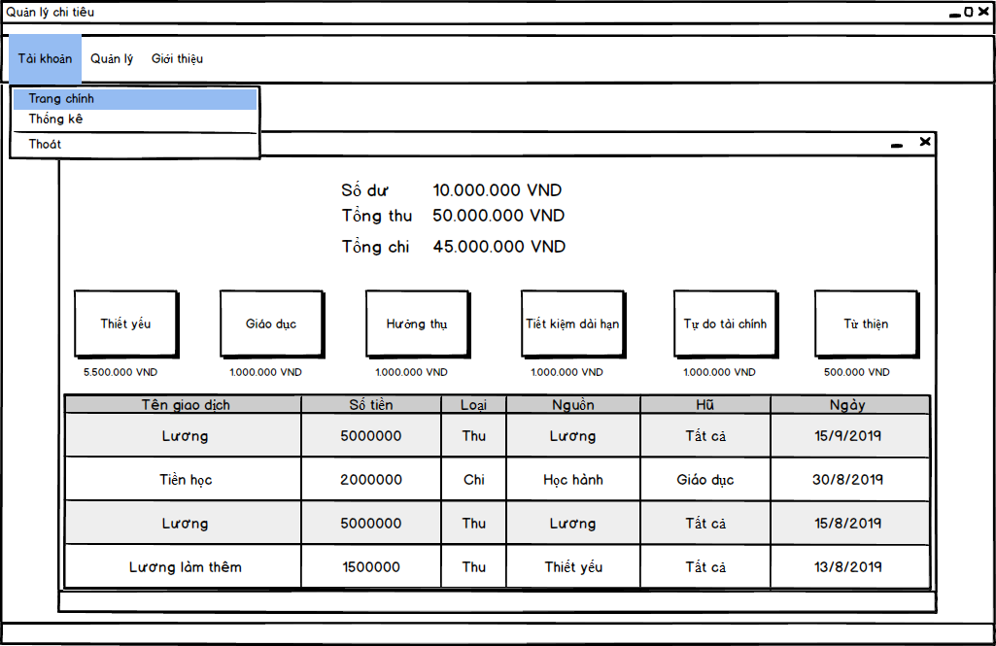

**---Giao diện quản lí thu nhập:**

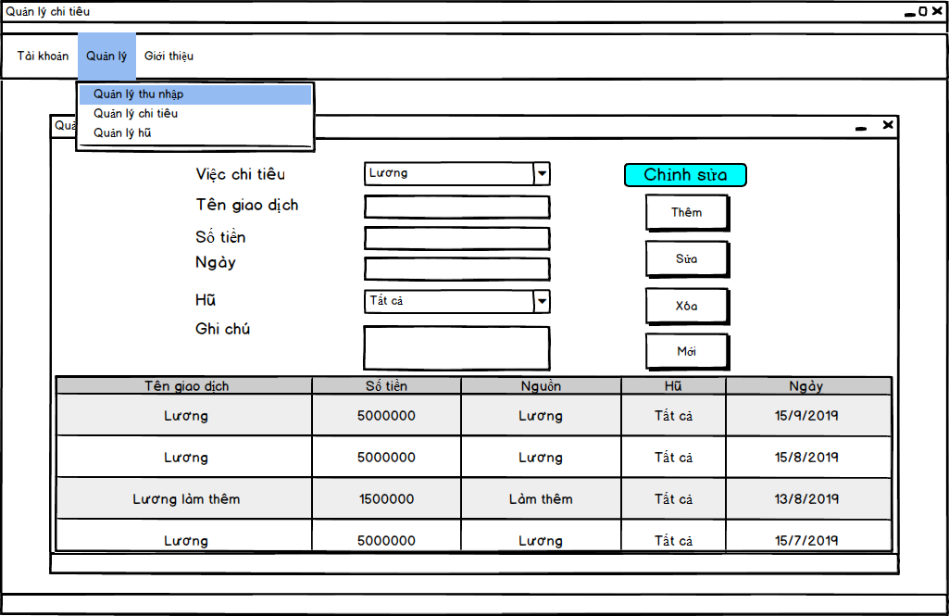

**---Giao diện quản lí chi tiêu:**

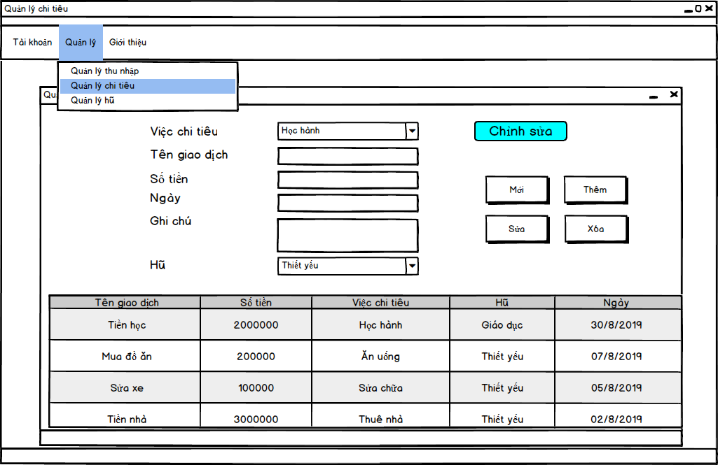

---**Giao diện nguồn tiền:**

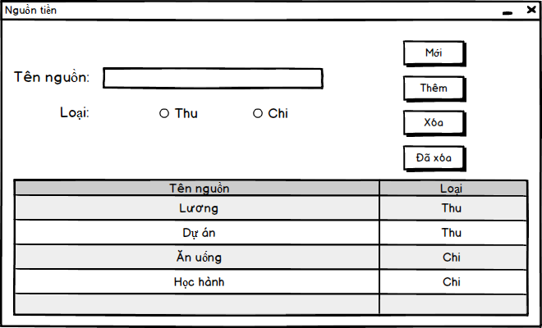

---**Giao diện thống kê:**

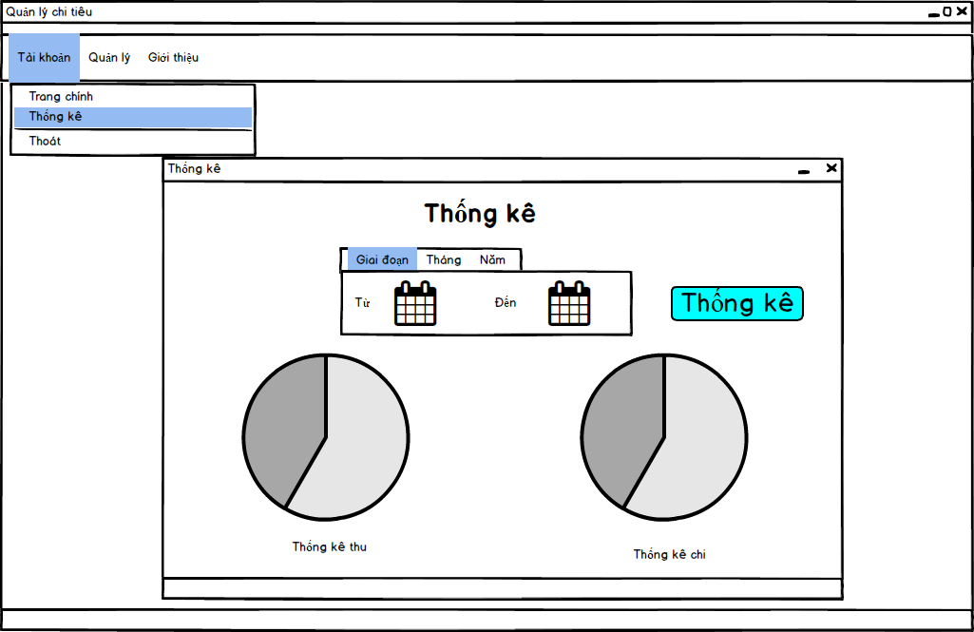

---**Giao diện quản lí hũ:**

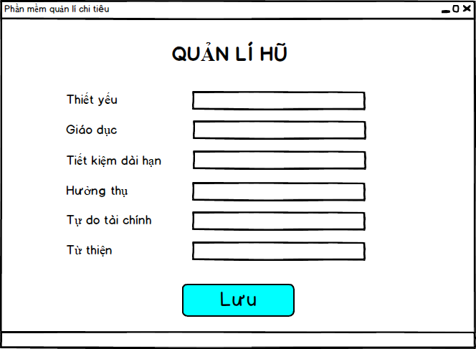

---**Giao diện đã xóa:**

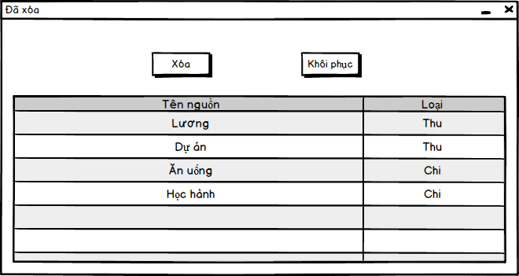

**---Sau khi hoàn thiện phần mềm:**

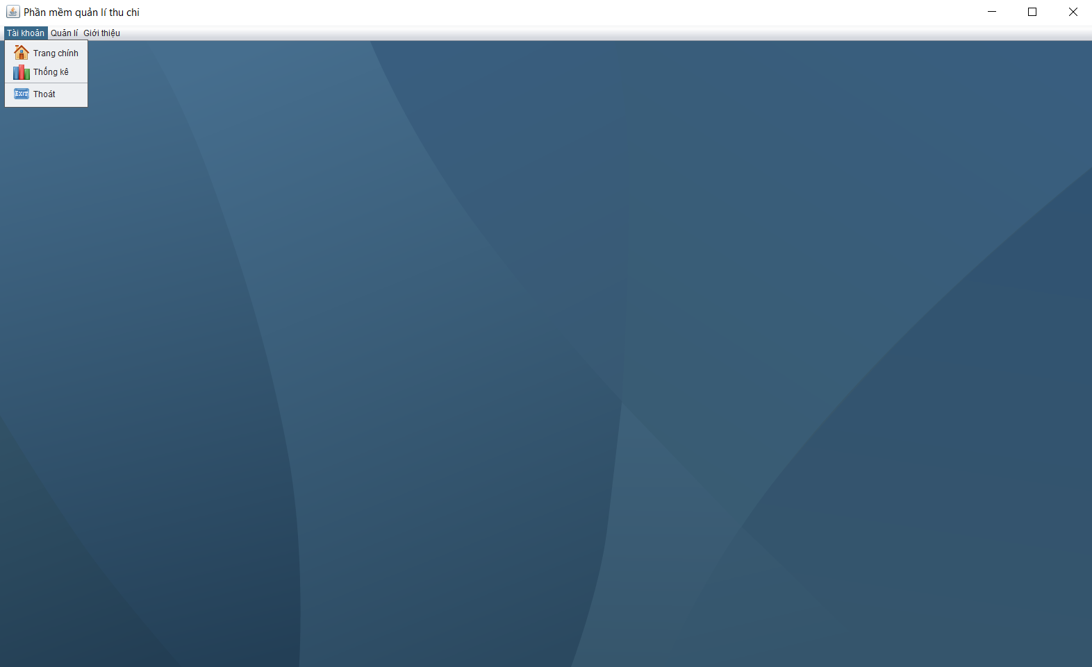

---**Giao diện trang chính:**

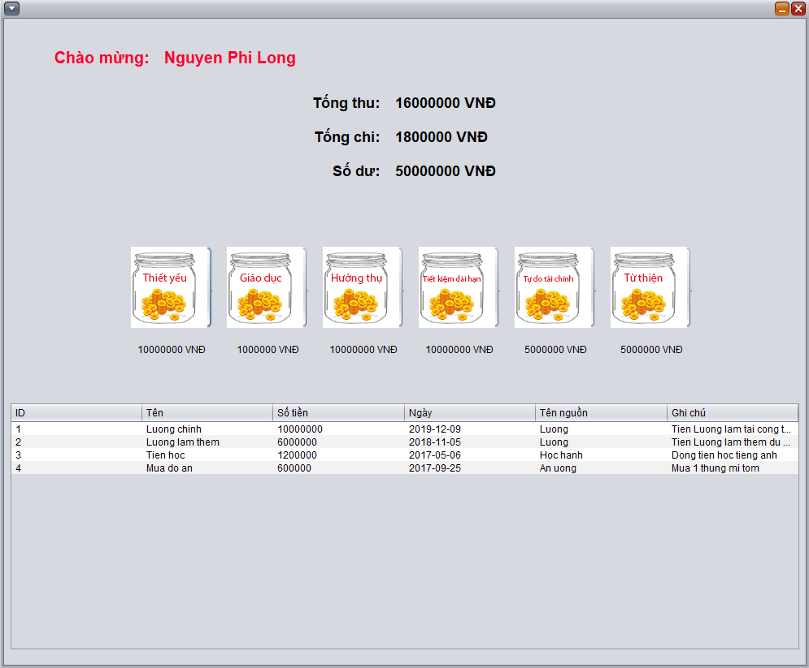

---**Giao diện thống kê:**

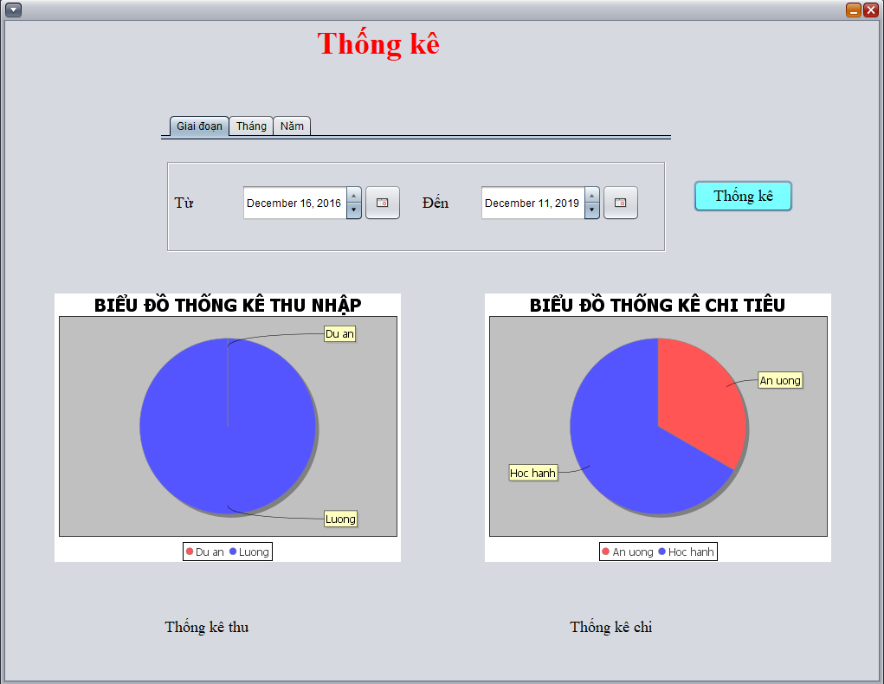

---**Giao diện quản lí thu nhập:**

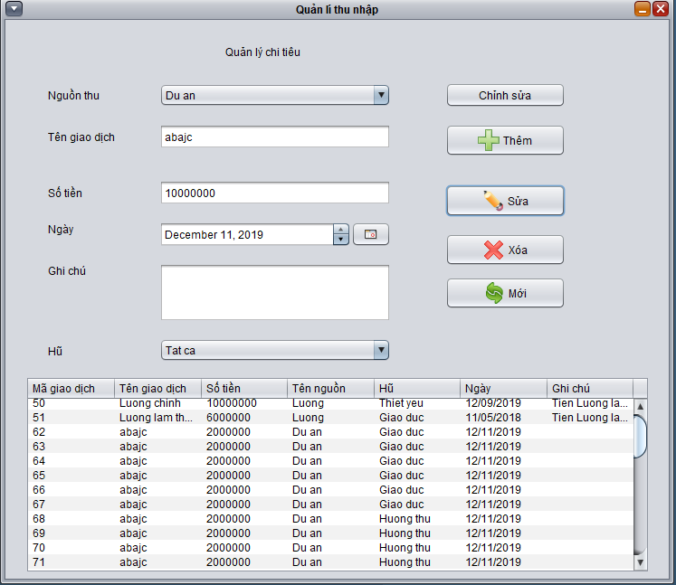

**---Giao diện quản lí chi tiêu:**

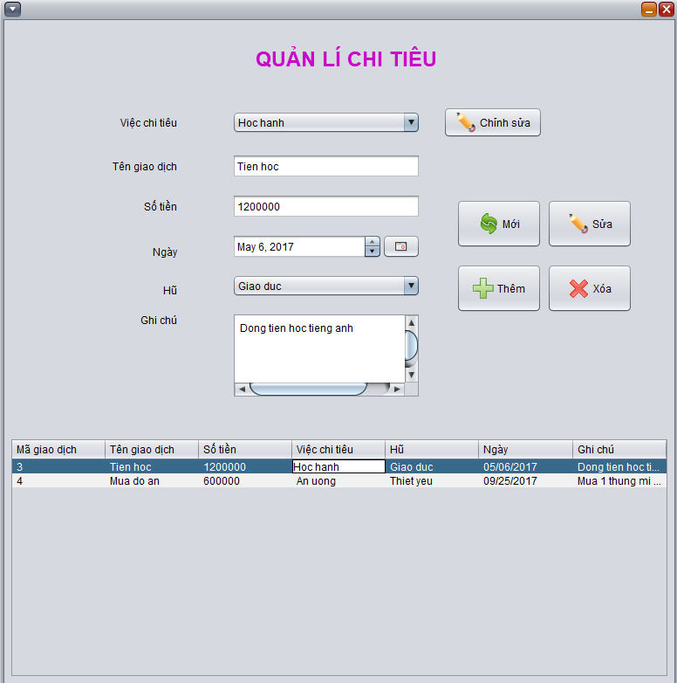

**---Giao diện quản lí hũ:**

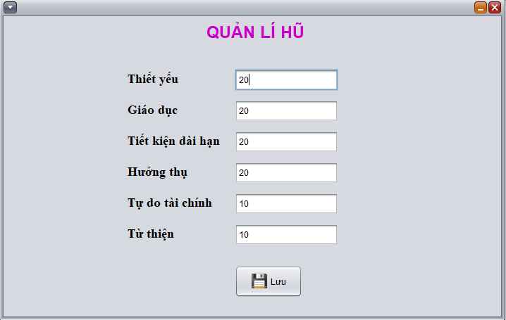

---**Giao diện nguồn tiền:**

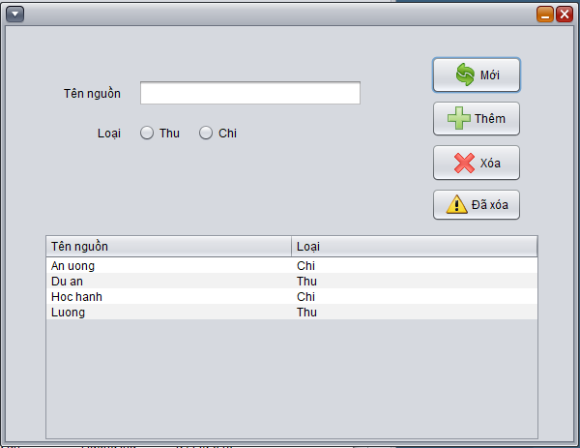

---**Giao diện đã xóa nguồn tiền:**

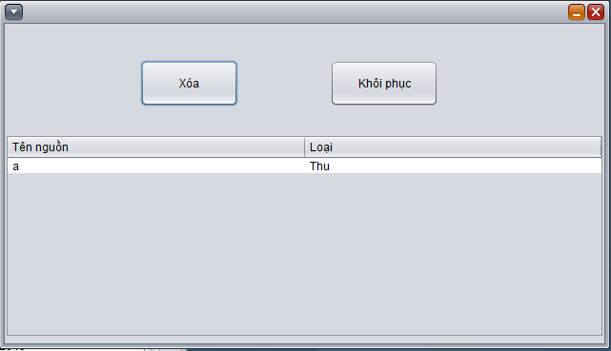

**4. Phân công công việc:**